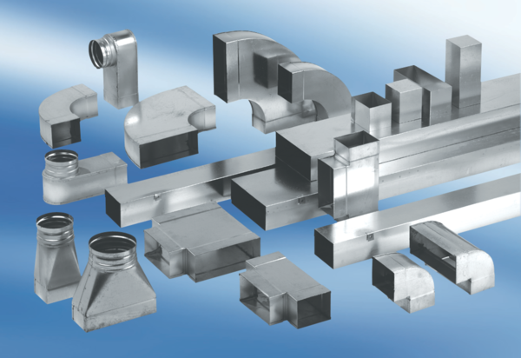Reduktor, simetrični REDS70/170/80/1Jedinica za pakiranje: 1 komAsortiman: K
Broj artikla: 0055.0699Proizvođač: MAICO

